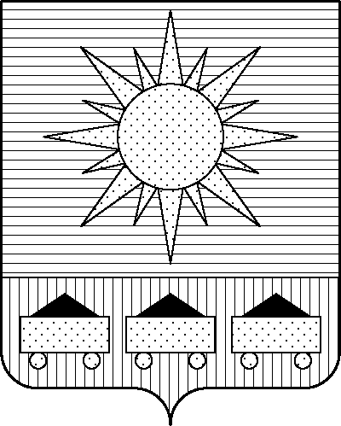

ПРИМОРСКИЙ КРАЙ

## КОНТРОЛЬНО-СЧЕТНАЯ ПАЛАТА

## АРТЕМОВСКОГО ГОРОДСКОГО ОКРУГА

### ЗАКЛЮЧЕНИЕ

26.12.2023 г. Артем № 157

На проект постановления администрации Артемовского городского округа «О внесении изменений в постановление администрации Артемовского

городского округа от 10.04.2018 № 326-па «Об утверждении муниципальной программы «Противодействие коррупции в Артемовском городском округе» (в ред. от 03.10.2023 № 562-па)

Заключение на проект постановления администрации Артемовского городского округа «О внесении изменений в постановление администрации Артемовского городского округа от 10.04.2018 № 326-па «Об утверждении муниципальной программы «Противодействие коррупции в Артемовском городском округе» (в ред. от 03.10.2023 № 562-па) (далее - проект постановления) выполнено в соответствии с требованиями пункта 2 статьи 157 Бюджетного кодекса Российской Федерации, пункта 7 части 2 статьи 9 Федерального закона от 07.02.2011 № 6-ФЗ «Об общих принципах организации и деятельности контрольно-счетных органов субъектов Российской Федерации и муниципальных образований», пункта 7 части 2 статьи 36 Устава Артемовского городского округа, раздела 8 Положения о контрольно - счетной палате Артемовского городского округа, утвержденного решением Думы Артемовского городского округа от 22.12.2005 № 254, пункта 2.4 Положения о бюджетном процессе в Артемовском городском округе, утвержденного решением Думы Артемовского городского округа от 25.05.2006 № 322, пункта 2.9 плана работы контрольно-счетной палаты Артемовского городского округа на 2023 год.

При подготовке настоящего заключения использованы: Бюджетный кодекс Российской Федерации, Федеральный закон от 06.10.2003 № 131-ФЗ «Об общих принципах организации местного самоуправления в Российской Федерации», постановление администрации Артемовского городского округа от 29.07.2013 № 1890-па «Об утверждении Порядка принятия решений о разработке муниципальных программ, их формирования, реализации и оценки эффективности в Артемовском городском округе» (далее – Постановление № 1890-па).

Проект постановления представлен в контрольно-счетную палату Артемовского городского округа управлением делами и организационной работы администрации Артемовского городского округа 21.12.2023.

1. Проведенной экспертизой проекта постановления установлено:

Изменение муниципальной программы «Противодействие коррупции в Артемовском городском округе» (далее – Программа) связано с внесением изменений в объемы финансового обеспечения мероприятий Программы, приводящие к изменению объемов финансового обеспечения реализации Программы в целом.

Программа приводится в соответствие с решением Думы Артемовского городского округа от 05.12.2023 № 230 «О бюджете Артемовского городского округа на 2024 год и плановый период 2025 и 2026 годов» (далее - решение о бюджете № 230).

Проектом постановления Программа продлевается на 2026 год.

2. Общий объем финансового обеспечения Программы (по сравнению с утвержденной редакцией муниципальной программы от 03.10.2023 № 562-па) увеличивается на 360,00 тыс. рублей (добавлены бюджетные ассигнования на 2026 год).

С учетом изменений, вносимых проектом постановления, объем финансового обеспечения Программы составит 1 758,04225 тыс. рублей, в том числе: 2019 год – 226,00 тыс. рублей; 2020 год – 336,00 тыс. рублей; 2021 год – 188,44225 тыс. рублей; 2022 год – 156,775 тыс. рублей; 2023 год – 240,825 тыс. рублей; 2024 год – 125,0 тыс. рублей; 2025 год – 125,0 тыс. рублей, 2026 год – 360,00 тыс. рублей.

Объем средств на реализацию мероприятий Программы на 2024-2026 годы в проекте постановления соответствует объему бюджетных ассигнований на реализацию данной Программы в решении о бюджете № 230.

3. Проектом постановления Приложение 1 «Перечень мероприятий Программы» к Программе излагается в новой редакции:

3.1. Добавлены бюджетные ассигнования на 2026 год в сумме 270,00 тыс. рублей по комплексу процессных мероприятий **«2.1. Осуществление организационных мер, связанных с прохождением муниципальной службы»**.

На эту же сумму в 2026 году добавлены бюджетные ассигнования по мероприятию «2.1.1. Обеспечение участия в мероприятиях по профессиональному развитию в области противодействия коррупции, в том числе обучение по дополнительным профессиональным программам в области противодействия коррупции муниципальных служащих, а именно: из числа работников, в должностные обязанности которых входит участие в противодействии коррупции; из числа лиц, впервые поступивших на муниципальную службу или на работу в соответствующие организации и замещающих должности, связанные с соблюдением антикоррупционных стандартов; работников, в должностные обязанности которых входит участие в проведении закупок товаров, работ, услуг для обеспечения муниципальных нужд»:

в том числе по администрации АГО –165,00 тыс. рублей, по Думе АГО – 70,00 тыс. рублей, по контрольно-счетной палате АГО – 35,00 тыс. рублей.

3.2. Добавлены бюджетные ассигнования на 2026 год в сумме 90,00 тыс. рублей по комплексу процессных мероприятий **«5.1. Осуществление информационно-пропагандистских мер по противодействию коррупции».**

На эту же сумму в 2026 году добавлены бюджетные ассигнования по мероприятию «5.1.1. Разработка и размещение социальной рекламы антикоррупционной направленности».

Проектом постановления вносятся соответствующие изменения в Паспорт, текстовую часть Программы, приложения 2 и 3 к муниципальной программе излагаются в новой редакции.

По итогам экспертизы проекта постановления администрации Артемовского городского округа «О внесении изменений в постановление администрации Артемовского городского округа от 10.04.2018 № 326-па «Об утверждении муниципальной программы «Противодействие коррупции в Артемовском городском округе» (в ред. от 03.10.2023 № 562-па) контрольно-счетная палата Артемовского городского округа замечаний не имеет.

Председатель контрольно-счетной палаты

Артемовского городского округа Е.Г. Герасимова